AFRICA DIGITAL CONNECT
Documentation
fonctionnelle et UI
Site web institutionnel ADC
Référentiel de conception, de contenu et de recette
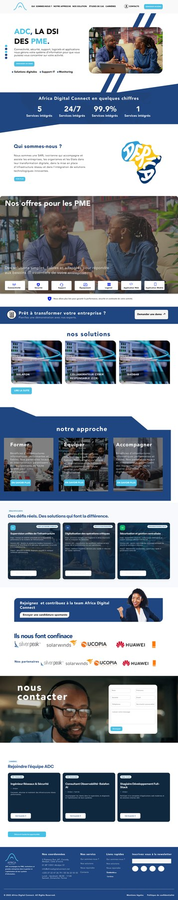
Version 1.0 | 21 juillet 2026

01 / DOCUMENTATION ADC

Objet et périmètre
Une base commune pour cadrer la réalisation et valider l’expérience.
Finalité du document
Formaliser les intentions visibles dans les maquettes, harmoniser les pages, préciser les comportements attendus et fournir une checklist de recette avant mise en production.

Périmètre couvert
- Accueil : trois propositions et un concept de première impression.
- Pages institutionnelles : À propos, Notre approche, Contact.
- Offre : Solutions et état de survol des cartes.
- Preuves : études de cas détaillées.
- Recrutement : liste des postes et fiche d’offre.
- Composants transverses : navigation, appels à l’action, formulaires, partenaires et pied de page.

Principes directeurs
Principe | Traduction dans l’interface
Clarté | Une promesse simple, un titre fort et une action principale par zone.
Crédibilité | Chiffres clés, références partenaires, cas clients et expertise visibles.
Proximité | Photographies humaines, ton direct et accès rapide au contact.
Cohérence | Même navigation, même palette et mêmes composants sur l’ensemble du site.
Conversion | CTA “Demander une démo” persistant et formulaires courts.

02 / DOCUMENTATION ADC

Architecture de l’information
Niveau 1 | Pages / contenus | Objectif utilisateur
Accueil | Promesse, offres PME, solutions, approche, cas, carrières, contact | Comprendre ADC et choisir la prochaine action
Qui sommes-nous ? | Présentation, valeurs, ambitions, RSE, équipe | Évaluer la légitimité et la culture
Notre approche | Former, Équiper, Accompagner | Identifier le mode d’intervention adapté
Nos solutions | Balafon, CCR, Baobab, Bamboo | Explorer les produits et demander une démo
Études de cas | Défi, réponse ADC, impact | Vérifier les résultats en contexte réel
Carrières | Liste, détail, candidature | Trouver une offre et postuler
Contact | Formulaire, coordonnées, carte | Échanger avec l’équipe

Navigation recommandée
- En-tête fixe ou réapparaissant au défilement, avec état actif clairement identifiable.
- CTA primaire “Demander une démo” contrasté et identique sur toutes les pages.
- Libellés homogènes : conserver “Nos solutions”, “Études de cas” et “Carrières” partout.
- Sur mobile, menu compact avec accès direct au contact et au CTA principal.
- Pied de page simplifié : supprimer les doublons et garantir des liens uniques et lisibles.
Point de vigilance
Plusieurs maquettes montrent des doublons ou chevauchements dans le pied de page. La version développée doit utiliser un seul composant partagé, alimenté par une source de contenu unique.

03 / DOCUMENTATION ADC

Système visuel et composants

Palette observée
Rôle | Couleur | Usage recommandé
Bleu nuit | #0E2A3F | Hero, cartes fortes, surfaces de contraste
Bleu ADC | #24558E | Titres, bandeaux, pied de page
Cyan | #42BEE3 | CTA, accents, libellés et liens
Blanc | #FFFFFF | Fond principal et texte inversé
Gris clair | #F4F7FA | Sections secondaires et cartes
Jaune | #FFC928 | Accent exceptionnel issu du symbole Afrique

Composants réutilisables
- Header : logo, navigation, contact avec pictogramme et CTA démo.
- Hero : sur-titre, titre H1, texte d’appui, visuel ou fond photographique.
- Carte : image, voile sombre, titre, description courte et état hover/focus.
- Bandeau chiffres : quatre indicateurs avec libellés contextualisés.
- Formulaire : champs étiquetés, validation, consentement et confirmation d’envoi.
- Footer : coordonnées, services, liens rapides, newsletter, réseaux et mentions légales.

Règles de cohérence
Limiter chaque écran à un CTA primaire. Les cartes interactives doivent avoir les mêmes rayons, hauteurs, ombres, comportements de clavier et transitions. Les titres doivent suivre une hiérarchie H1 > H2 > H3, sans utiliser la taille seule pour transmettre le niveau.

04 / DOCUMENTATION ADC

Accueil - version principale
Version la plus complète et la plus adaptée à un lancement.
Version principale | 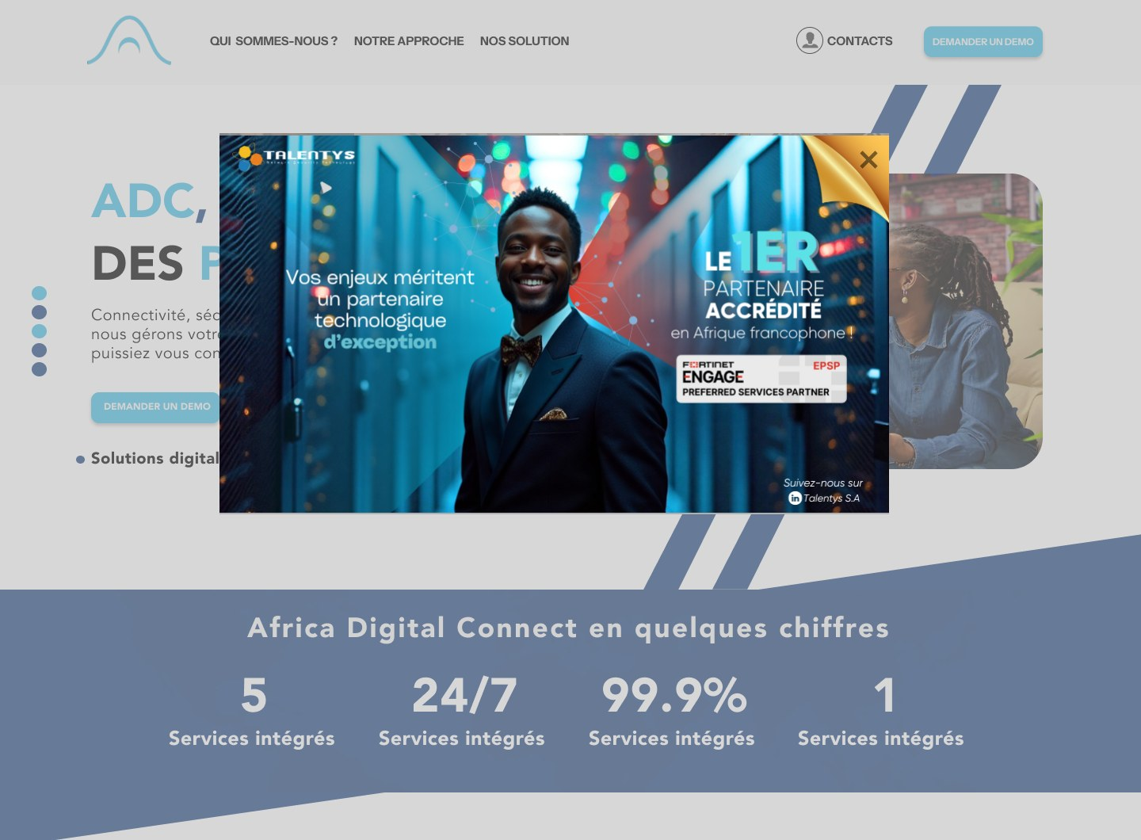  Concept hero / première impression

Lecture fonctionnelle
- Le hero positionne ADC comme DSI des PME et donne immédiatement accès à la démo.
- Les chiffres clés renforcent la confiance, mais leurs libellés doivent être spécifiques et vérifiables.
- Le bloc “Nos offres pour les PME” rend l’offre concrète grâce à sept familles de services.
- Les solutions, l’approche, les études de cas et les carrières construisent une progression de preuve.
- Le contact en fin de page capte les visiteurs qui ont parcouru l’argumentaire complet.
Recommandation
Retenir la version principale comme base. Utiliser le hero de la proposition classique si l’on privilégie une première impression plus légère. Le pop-up du concept doit rester optionnel, temporisé, facilement fermable et non intrusif sur mobile.

05 / DOCUMENTATION ADC

Accueil - comparaison des variantes
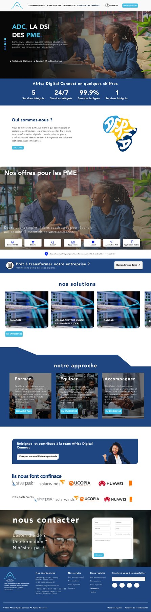  Proposition alternative | 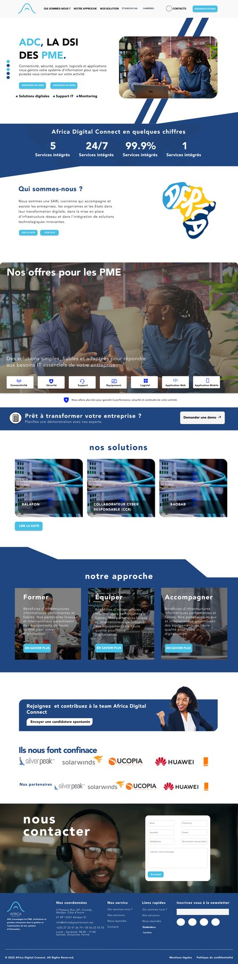  Proposition classique
Critère | Principale | Alternative | Classique
Lisibilité du hero | Bonne | Moyenne - fond chargé | Très bonne
Richesse éditoriale | Très élevée | Élevée | Élevée
Preuve par les cas | Intégrée | Non visible | Non visible
Carrières | Intégrées | Bandeau court | Bandeau court
Recommandation | Base de production | Variante campagne | Source pour le hero

Décisions à figer
- Choisir une seule version canonique pour éviter la divergence du contenu.
- Conserver un seul bouton principal dans le hero ; le second bouton observé dans une variante est redondant.
- Normaliser la casse des titres et la terminologie “PME”.
- Remplacer les chiffres génériques par des métriques réelles et datées.

06 / DOCUMENTATION ADC

Qui sommes-nous ?
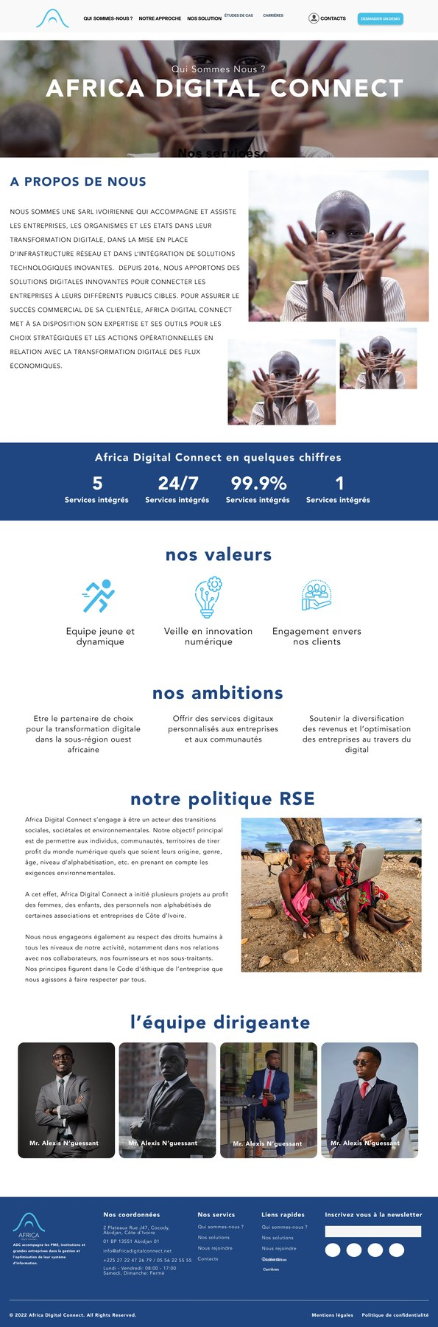
Maquette 04 - présentation institutionnelle d’Africa Digital Connect

Contenu attendu
La page regroupe l’histoire et la mission d’ADC, ses valeurs, ses ambitions, sa politique RSE et l’équipe dirigeante. Elle doit répondre à trois questions : qui est ADC, pourquoi lui faire confiance et qui porte l’engagement.
- Réécrire le texte en paragraphes courts et en casse normale pour améliorer la lecture.
- Associer chaque membre de l’équipe à un nom, une fonction et une biographie courte vérifiés.
- Documenter les engagements RSE avec des actions, dates et résultats mesurables.
- Ajouter des textes alternatifs pertinents aux photographies.

07 / DOCUMENTATION ADC

Notre approche : Former, Équiper, Accompagner
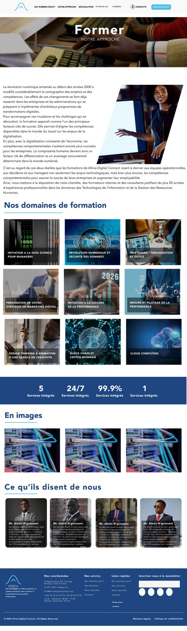  Former | 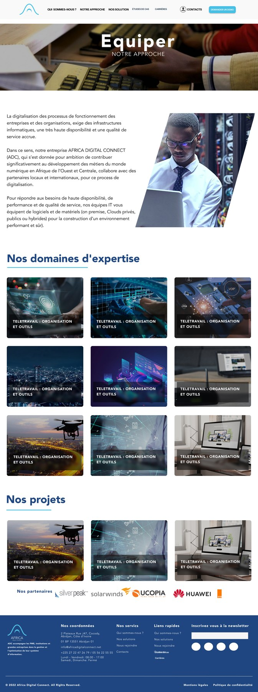  Équiper | 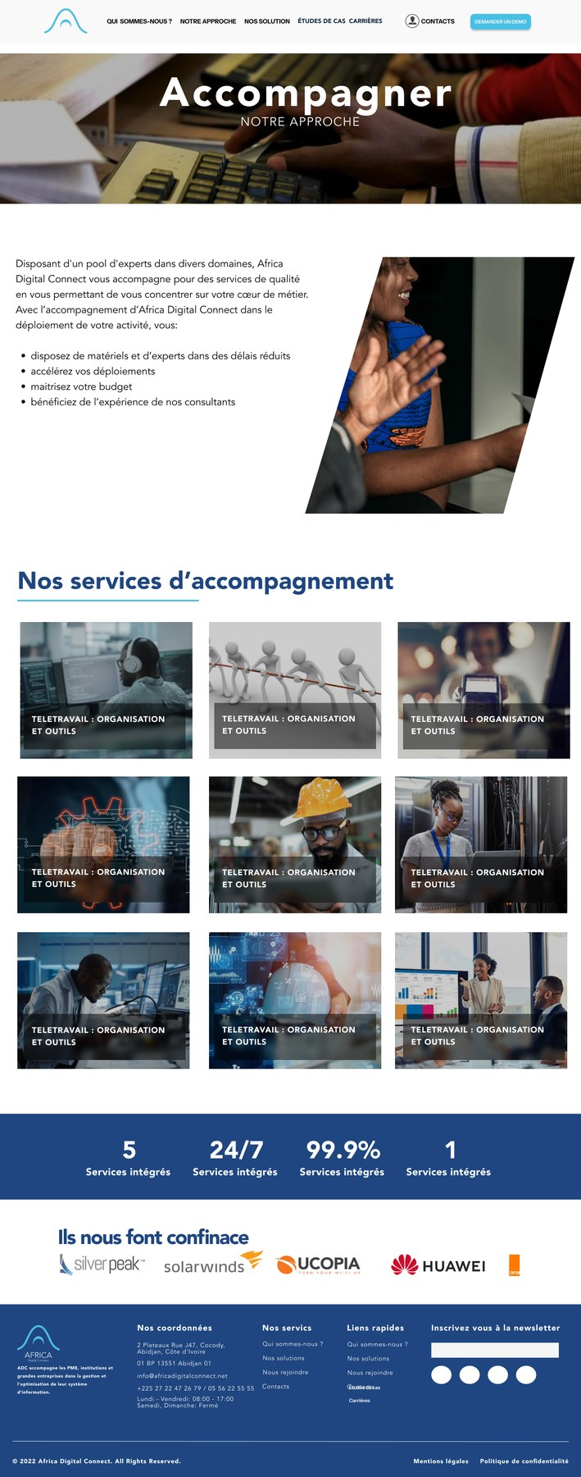  Accompagner
Pilier | Promesse | Preuves / contenus
Former | Développer les compétences numériques et métier | Catalogue, objectifs, publics, modalités, témoignages
Équiper | Fournir des infrastructures et outils performants | Expertises, projets, partenaires, technologies
Accompagner | Mobiliser des experts et accélérer les déploiements | Services, délais, gouvernance, résultats

À harmoniser
Les cartes utilisent actuellement des libellés génériques répétés. Chaque carte doit porter un titre réel, une description courte et un lien vers un détail ou une prise de contact.

08 / DOCUMENTATION ADC

Nos solutions
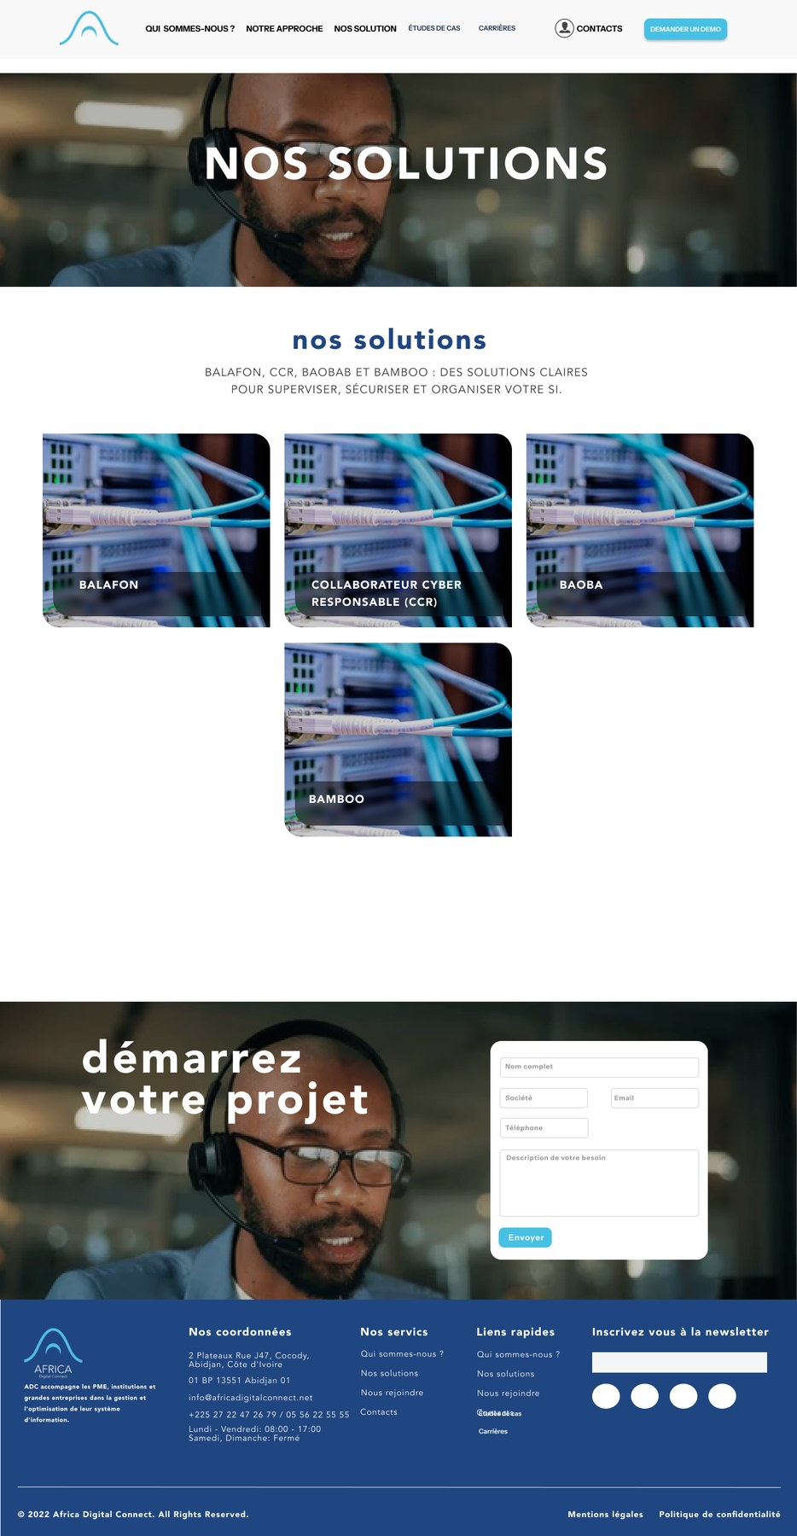  Vue principale | 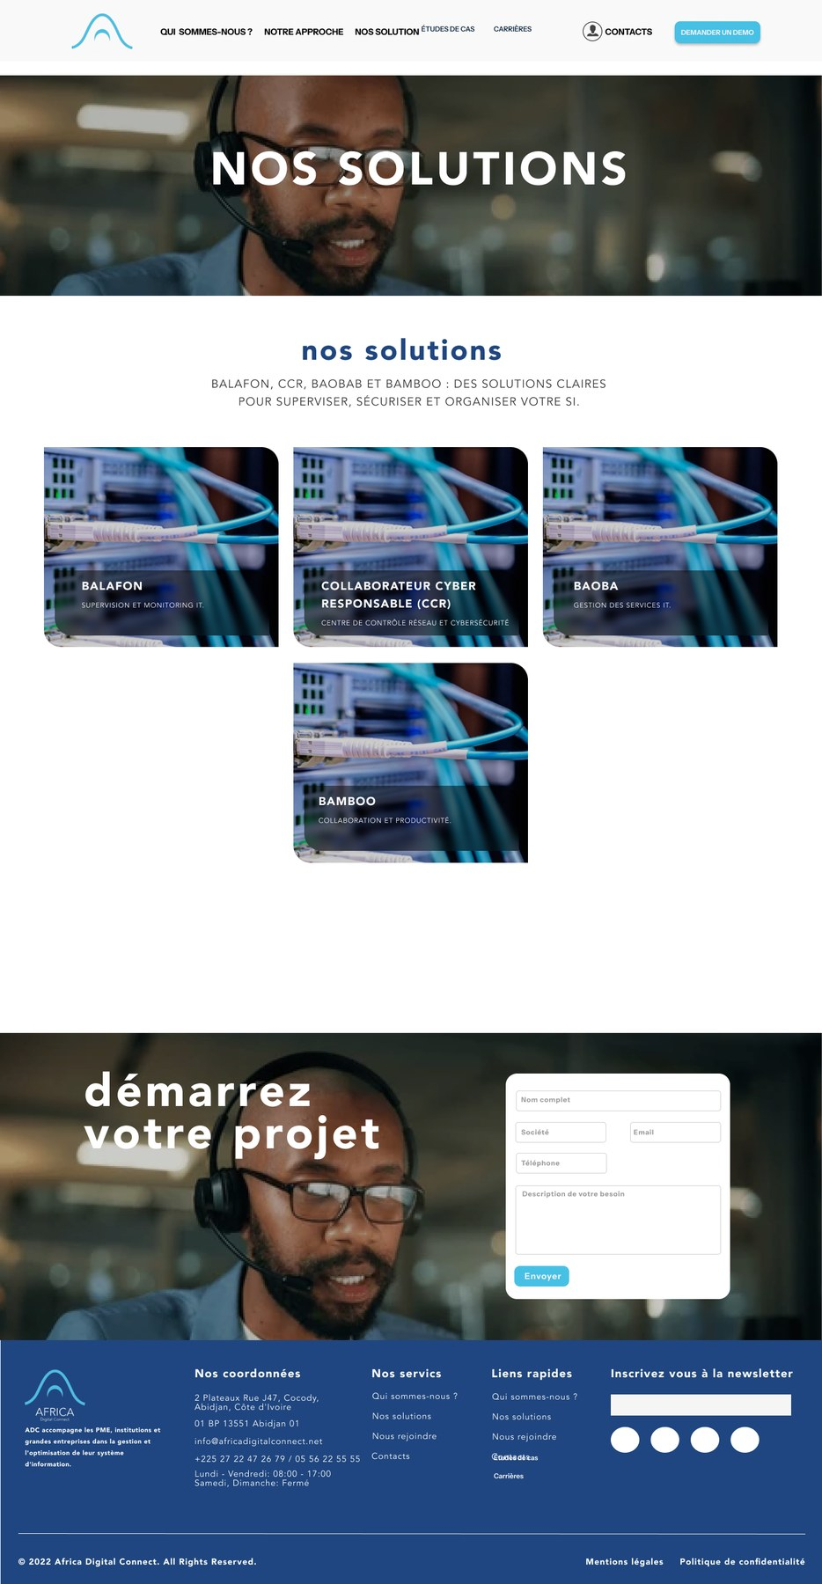  État de survol

Comportement attendu des cartes
- État repos : titre, visuel, contraste suffisant et indication d’interactivité.
- Hover : révéler la description ou l’action sans déplacer la mise en page.
- Focus clavier : reproduire l’information du hover avec un contour visible.
- Activation : ouvrir une page solution ou une fiche détaillée, jamais une zone sans destination.
- Mobile : afficher l’information essentielle sans dépendre du survol.

Catalogue
Balafon - supervision et monitoring IT ; Collaborateur Cyber Responsable (CCR) - centre de contrôle réseau et cybersécurité ; Baobab - gestion des services IT ; Bamboo - collaboration et productivité.

09 / DOCUMENTATION ADC

Études de cas
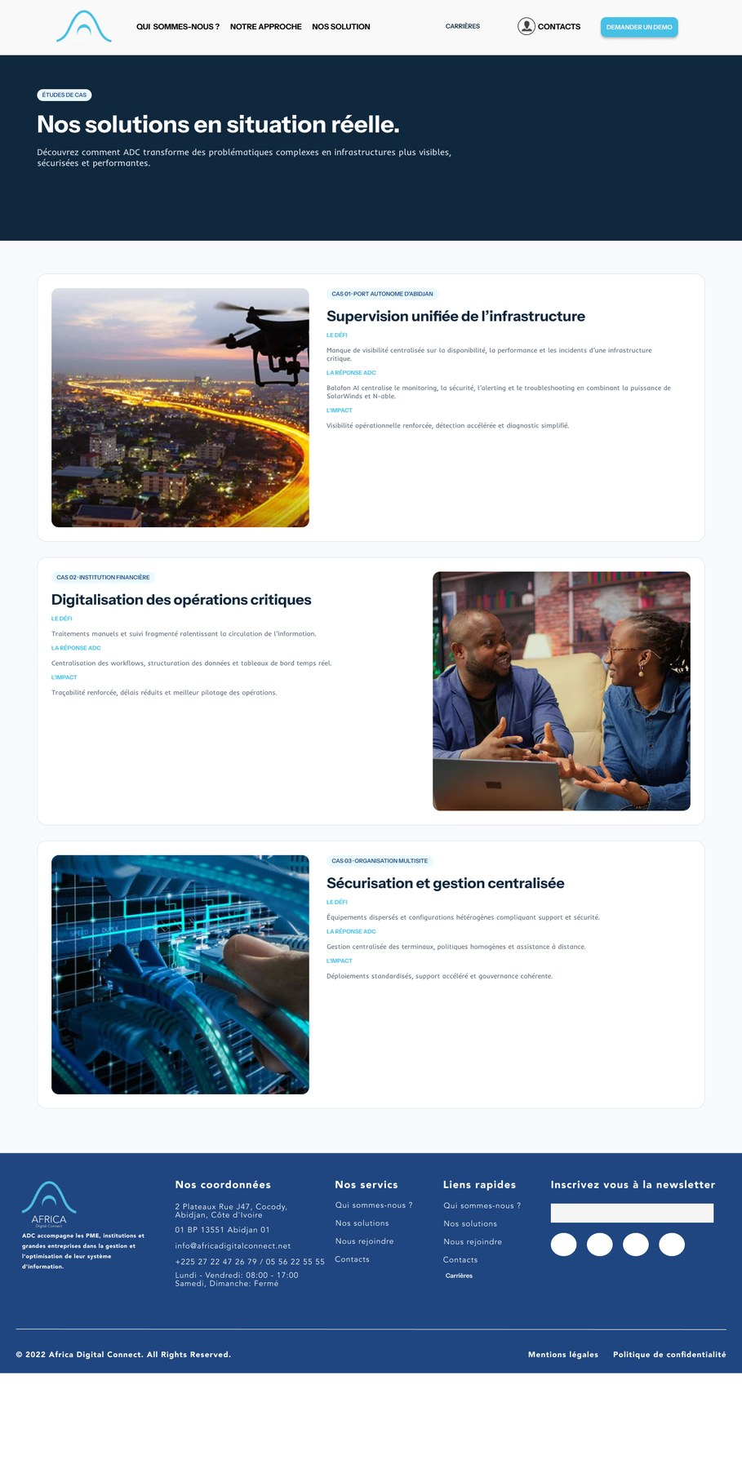
Maquette 07 - trois cas structurés par défi, réponse et impact

Gabarit éditorial
Champ | Exigence
Contexte | Secteur, organisation et situation initiale sans divulguer d’information sensible.
Défi | Problème précis, conséquences et contraintes.
Réponse ADC | Solution, méthode, technologies et accompagnement.
Impact | Résultats quantifiés, période de mesure et source de validation.
CTA | Découvrir la solution associée ou demander un échange.

Crédibilité
Éviter les résultats vagues. Chaque impact doit être mesurable ou explicitement qualifié comme retour qualitatif.

10 / DOCUMENTATION ADC

Carrières - liste des postes
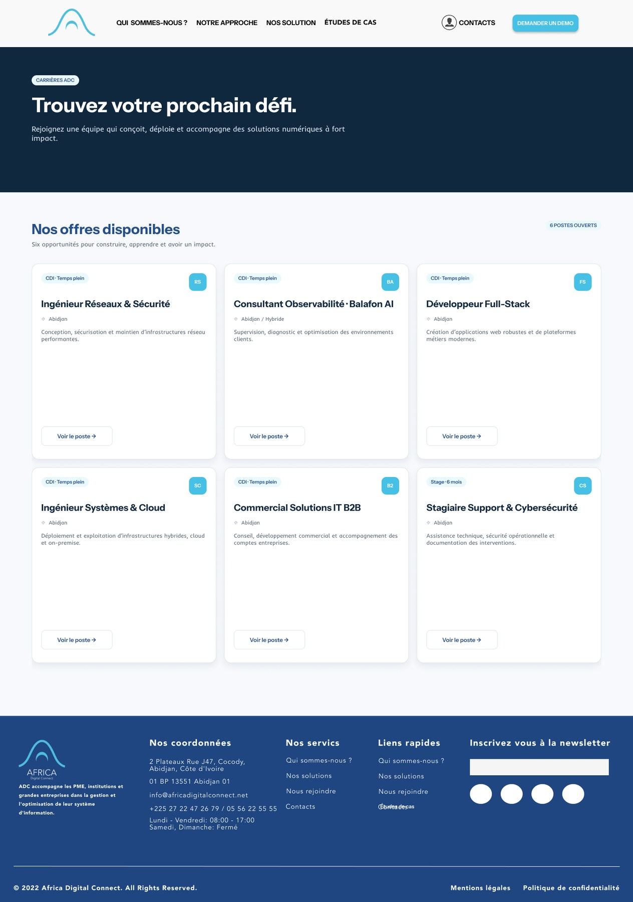
Maquette 06 - grille de six opportunités

Fonctions clés
- Afficher le nombre d’offres ouvertes et actualiser automatiquement l’état des postes.
- Permettre le filtrage par métier, type de contrat et localisation si le volume augmente.
- Chaque carte contient : contrat, intitulé, lieu, résumé et lien vers le détail.
- Un poste fermé doit être retiré ou marqué clairement, sans conserver un bouton actif.
- Les offres doivent être partageables via une URL stable et des métadonnées sociales.

11 / DOCUMENTATION ADC

Carrières - détail et candidature
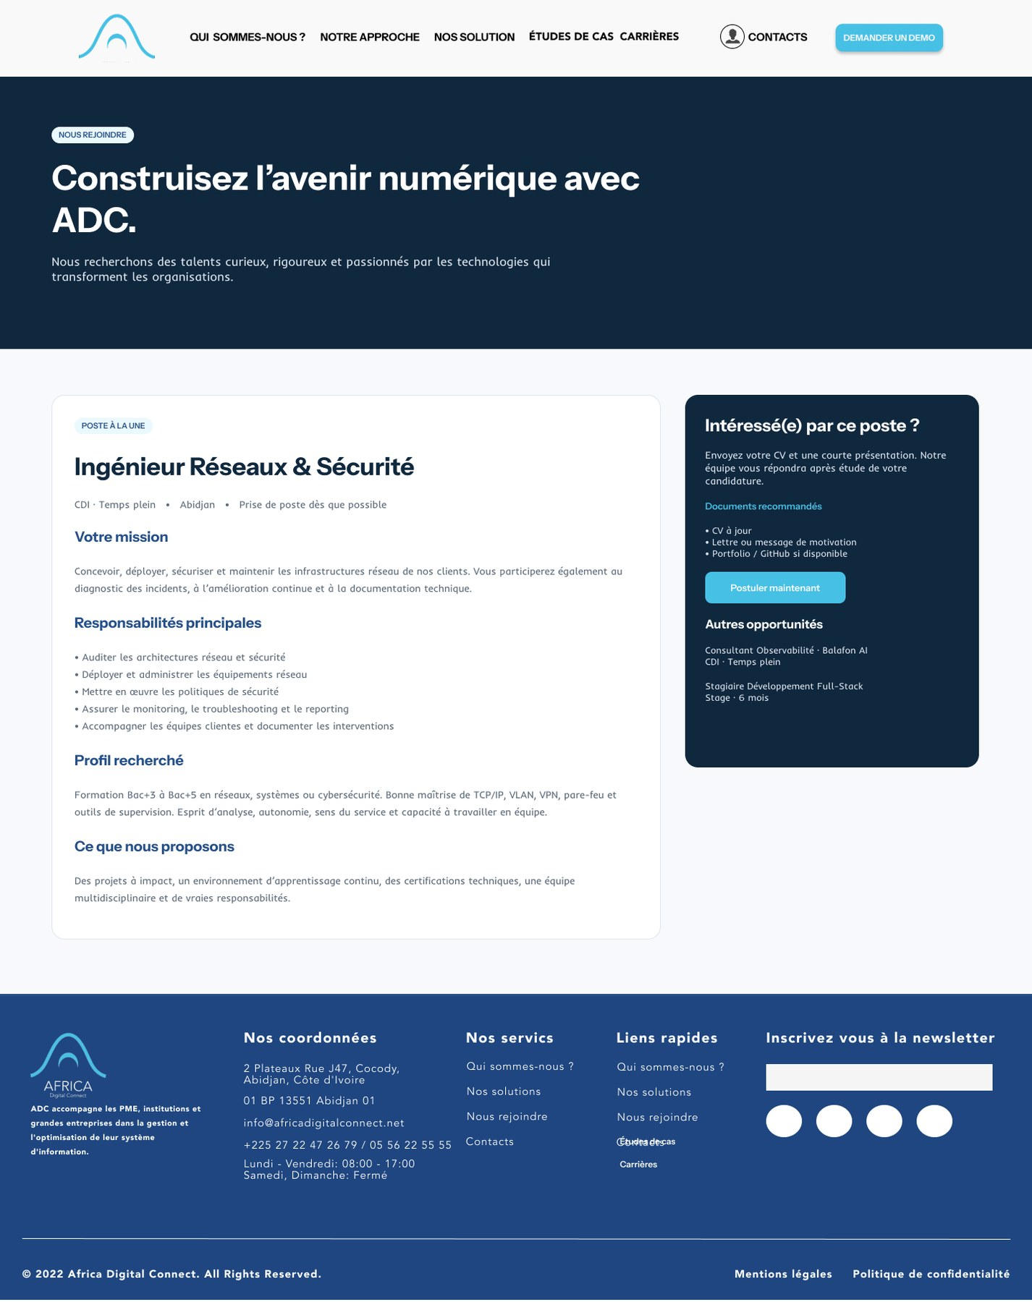
Maquette 06 - fiche de poste avec panneau de candidature

Structure de la fiche
Intitulé, contrat, localisation, disponibilité, mission, responsabilités, profil recherché, proposition employeur, documents recommandés et autres opportunités.

Parcours de candidature
- Le bouton “Postuler maintenant” ouvre un formulaire accessible ou un canal clairement identifié.
- Limiter les pièces obligatoires et indiquer formats, taille maximale et durée de conservation.
- Afficher un accusé de réception et préciser le délai indicatif de réponse.
- Recueillir le consentement au traitement des données personnelles.

12 / DOCUMENTATION ADC

Contact et conversion
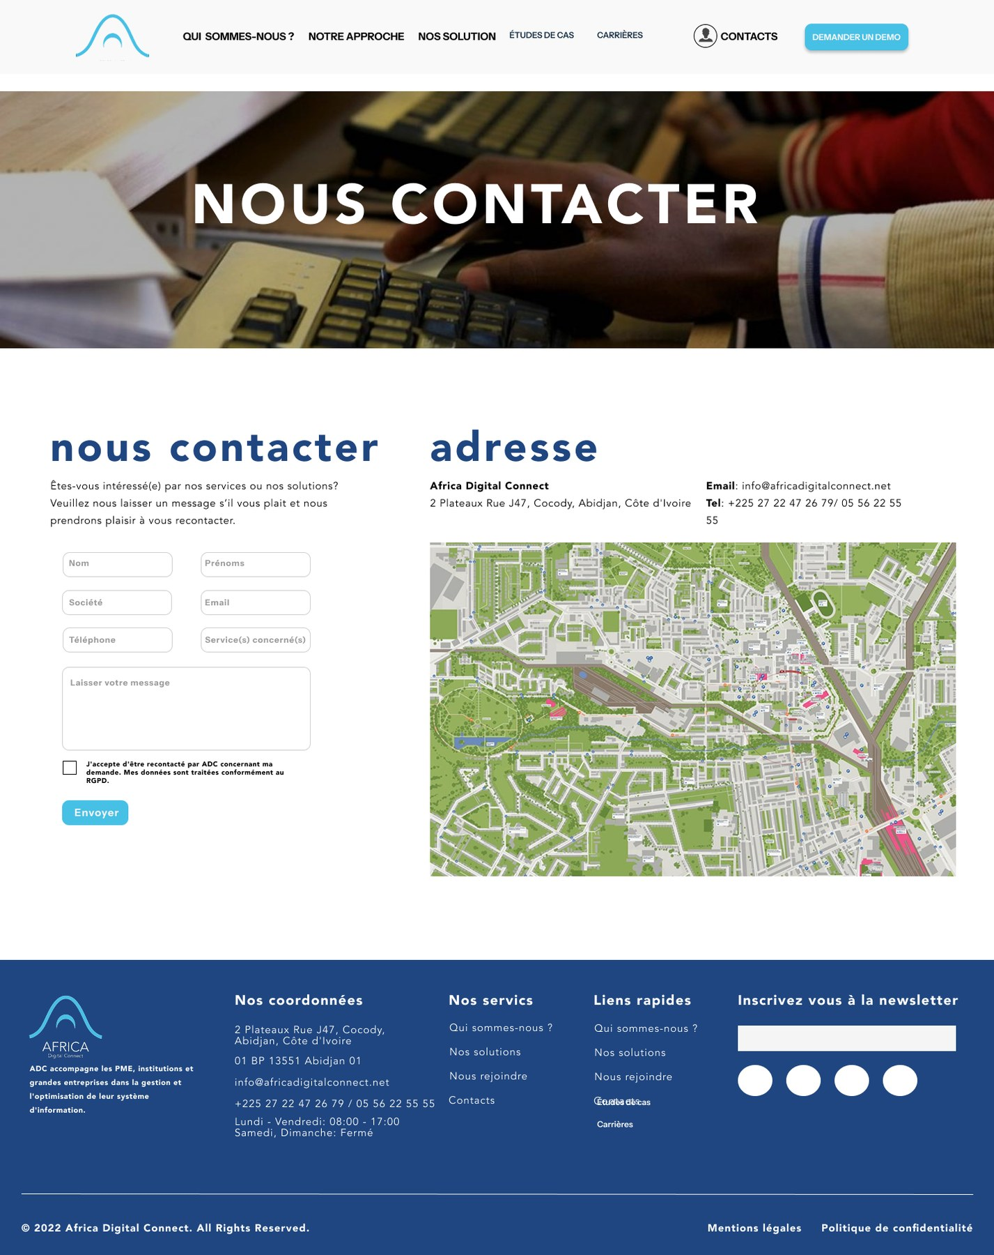
Maquette 02 - formulaire, coordonnées et carte

Formulaire recommandé
Champ | Statut | Règle
Nom et prénom | Obligatoire | Texte, 2 à 80 caractères
Société | Optionnel | Texte, 2 à 120 caractères
E-mail | Obligatoire | Validation syntaxique et message explicite
Téléphone | Optionnel | Format international accepté
Service concerné | Obligatoire | Liste contrôlée
Message | Obligatoire | 20 à 2 000 caractères
Consentement | Obligatoire | Case non précochée, lien vers la politique

Après envoi
Afficher une confirmation, envoyer un e-mail de réception, conserver une trace côté équipe et empêcher les doubles soumissions. Ajouter une protection anti-spam respectueuse de l’utilisateur.

13 / DOCUMENTATION ADC

Exigences transverses

Responsive
- Maquettes de référence à prévoir au minimum pour 1440 px, 768 px et 390 px.
- Grilles de trois cartes ramenées à deux puis une colonne, sans perte de contenu.
- Images recadrées avec point focal ; titres longs testés sur petits écrans.
- Aucune interaction essentielle ne doit dépendre du hover.

Accessibilité
- Contraste conforme WCAG AA, focus visible et navigation complète au clavier.
- Un seul H1 par page, ordre logique des titres et liens explicites.
- Labels persistants pour les formulaires, erreurs associées aux champs et annonces compatibles lecteur d’écran.
- Textes alternatifs pour les images utiles ; attribut vide pour les images décoratives.
- Respect de la préférence de réduction des animations.

Performance et SEO
- Images WebP/AVIF responsives, chargement différé sous la ligne de flottaison.
- Objectifs : LCP < 2,5 s, INP < 200 ms, CLS < 0,1 sur mobile au 75e percentile.
- Titre et description uniques, données structurées Organization et JobPosting si pertinentes.
- Plan de site XML, robots.txt, URLs canoniques et partage social configurés.

14 / DOCUMENTATION ADC

Gestion de contenu et données

Contenus administrables
Type | Champs principaux | Cycle de vie
Page | Titre, slug, sections, SEO, statut | Brouillon > validation > publication
Solution | Nom, promesse, description, visuel, CTA | Active / archivée
Étude de cas | Client/secteur, défi, réponse, impact, médias | Brouillon > validée > publiée
Offre d’emploi | Contrat, lieu, mission, profil, date de clôture | Ouverte > suspendue > clôturée
Partenaire | Nom, logo, URL, texte alternatif | Actif / inactif
Équipe | Nom, fonction, bio, photo | Publié / masqué

Gouvernance
- Propriétaire éditorial identifié pour chaque type de contenu.
- Validation systématique des chiffres, noms, coordonnées et liens avant publication.
- Journal des modifications et possibilité de restaurer une version précédente.
- Revue trimestrielle des pages institutionnelles et mensuelle des offres d’emploi.

15 / DOCUMENTATION ADC

Recette et critères d’acceptation
Domaine | Critère de réussite
Navigation | Tous les liens mènent à la bonne destination ; état actif et menu mobile validés.
Contenu | Aucun texte factice, doublon, faute bloquante ou donnée non vérifiée.
Formulaires | Validation, consentement, anti-spam, confirmation et notification testés.
Responsive | Aucun débordement horizontal entre 320 px et 1920 px.
Accessibilité | Parcours clavier complet, focus visible, labels et contrastes conformes.
Performance | Objectifs Core Web Vitals atteints sur pages représentatives.
SEO | Métadonnées, canonical, indexation, sitemap et données structurées validés.
Sécurité | HTTPS, en-têtes, limitation des soumissions, fichiers contrôlés et secrets protégés.
Analytics | Événements CTA, formulaires et candidatures documentés sans données sensibles.

Priorités avant développement
- P0 - Valider la version canonique de l’accueil et l’arborescence.
- P0 - Remplacer les contenus génériques et confirmer les chiffres clés.
- P0 - Définir le fonctionnement réel des demandes de démo et candidatures.
- P1 - Produire les maquettes tablette/mobile et les états focus/erreur/succès.
- P1 - Normaliser le footer, les cartes et les composants de formulaire.
- P2 - Préparer le modèle de gestion de contenu et le plan de mesure.

16 / DOCUMENTATION ADC

Inventaire des maquettes sources
Écran | Fichier source | Dimensions
Accueil - version principale | 01 — Accueil · Version principale.png | 1440 × 7250 px
Accueil - alternative | 01B — Accueil · Proposition alternative.png | 1440 × 5800 px
Accueil - classique | 01C — Accueil · Proposition classique.png | 1440 × 5800 px
Contact | 02 — Contact.png | 1440 × 1816 px
Solutions - vue principale | 03 — Solutions · Vue principale.png | 1440 × 2774 px
Solutions - hover | 03A — Solutions · État hover.png | 1440 × 2774 px
À propos d’ADC | 04 — À propos d’ADC.png | 1440 × 4356 px
Approche - Former | 05A — Notre approche · Former.png | 1440 × 4856 px
Approche - Équiper | 05B — Notre approche · Équiper.png | 1440 × 3852 px
Approche - Accompagner | 05C — Notre approche · Accompagner.png | 1440 × 3652 px
Carrières - liste | 06 — Carrières · Liste des postes.png | 1440 × 2050 px
Carrières - détail | 06 — Carrières · Offres et détail.png | 1440 × 1817 px
Études de cas | 07 — Études de cas · Détails.png | 1440 × 2850 px
Concept hero | CONCEPT — Hero et première impression.png | 1440 × 1060 px

Statut
Cette documentation est fondée sur les quatorze maquettes fournies. Les comportements non visibles ont été formulés comme recommandations fonctionnelles à valider avec l’équipe projet.

Fin du document

